VALEUR THEORIQUE DES PIECES

LE PION 1 point
LE FOU 3 points

LE CAVALIER 3 points
LA TOUR 5 points
LA DAME 9 points
LE ROI

On ne peut attribuer aucune valeur au Roi puisque sa “capture” entraîne la fin de la partie. On peut donc affirmer qu’il possède une valeur inestimable.
Attention : il ne s’agit pas d’une classification absolue, elle ne considère pas la pièce dans le contexte dans lequel elle se trouve.
Exemple : la puissance du Pion augmente à mesure qu’il s’approche de la promotion.
Ou encore deux Fous (la paire de Fous) sont plus forts que Cavalier et Fou etc…

L’ECHANGE

L’échange est égalitaire si on prend une pièce de l’adversaire et on donne une pièce de même valeur en échange.
Exemple : La Tour blanche, menace de prendre la Tour noire.
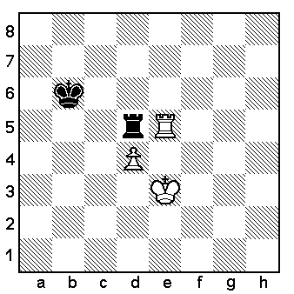
Les Noirs ont 2 possibilités d’accepter l’échange.
*Ils peuvent en jouant Roi c6 reprendre avec le Roi il s’agit d’un échange de Tour.
*Ils peuvent eux même prendre la Tour blanche, quitte à être repris par le pion. Cela revient aussi à un échange.

L'ECHANGE INEGAL

Dans les quatre cas ci-dessous, analysons les conséquences de l'échange si les Blancs prennent comme indiqué.

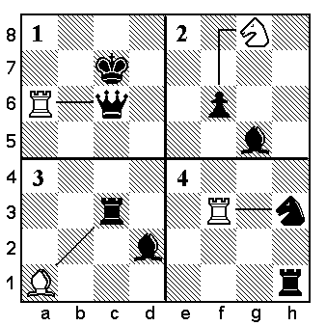

LE GAIN MATERIEL cas 1

On prend une pièce de l’adversaire en échange d’une pièce de moindre valeur.
Les Blancs gagnent la Dame noire en échange de leur Tour.

LA PERTE MATERIELLE cas 2

On donne une pièce quelconque contre une pièce de l’adversaire de moindre valeur
Les Blancs donne leur Cavalier en échange d’un simple Pion.

GAGNER LA QUALITE cas 3

Expression technique : (différence de valeur d’échange entre une Tour et un Cavalier ou entre une Tour et un Fou).

PERDRE LA QUALITE cas 4

Cette opération onéreuse (la perte de la Tour pour un Cavalier) se traduit par l'expression technique : perdre la qualité.

